V
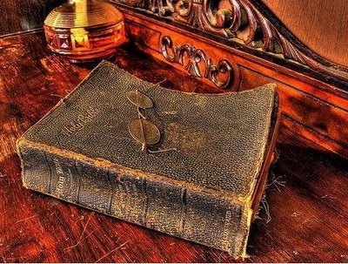  “...Ek is die weg en die waarheid en die lewe; niemand kom na die Vader behalwe deur My nie.”  (Joh.14:6)(AOV) |  | VOLKSHERVORMING Nuusbrief  - 7# tweede kwartaal 2018
2 Kron 7:13 AS Ek die hemel toesluit, dat daar geen reën is nie, of as Ek die sprinkaan beveel om die land af te eet, of as Ek pes onder my volk stuur,  14 EN my volk, oor wie my Naam uitgeroep is, hulle verootmoedig en bid en my aangesig soek en hulle bekeer van hul verkeerde weë, dan sal Ék uit die hemel hoor en hulle sonde vergewe en hulle land genees.”  (AOV) |  | HIER TE LEES.....  Die gedeeltes in grys ingekleur, is staande inligting! Dit maak dit makliker vir die gereelde leser om oor te slaan, maar die inligting is steeds daar vir die nuwe leser/intekenaar.  Wie is ons?  wat doen ons?  OORDENKING.  - KOM ONS PRAAT OOR ....  - WERKSAAMHEDE VAN DIE KWARTAAL.  - MOONTLIKE MISVERSTAAN?.  - ONS SÊ DANKIE

Wie is Volkshervorming?
Ek is dr. Gideon Grobler, tans die enigste werker en is akademies behoorlik geskool in beide die teologié en die praktyke van berading. Ek woon tans in die Vaaldriehoek en werk met hierdie roeping by ses verskillende Laerskole, een in Vanderbijlpark en vyf in Vereeniging. Ek het ‘n spreekkamer in Vanderbijlpark waar ek in die middae funksioneer. Dank aan die maratonklub wat dit gratis tot my beskikking stel.
Wat doen Volkshervorming?
Volkshervorming is die produk van ‘n studie waarin dit gaan oor hoe om die Boere-Afrikaner volk terug te roep na die weë wat ons Vader (YHWH) daarvoor bepaal het. Die volledige titel was:
VOLKSHERVORMING.
‘n Woordbegronde prosesbeskrywing vir die terugkeer van die
Geloftevolk na YHWH http://www.dsgideon.co.za/volkshervorming/
Een van die areas geïdentifiseer in dié studie is die feit dat daar deur kerke en individue uit ons volk sending en evangelisasie gedoen word, maar nêrens, sover vasgestel kon word, tussen ons éie afgedwaaldes werk nie.
Omdat die studie nie gedoen is vir bloot akademiese doeleindes nie, maar ‘n opregte liefde vir ons Vader, die eer wat Hom toekom en liefde vir die volk waarvan ons lid is, kon hierdie kennis nie bloot op die rak bly nie, maar moes dit aangepak word.
In die begin jare (nou tien jaar
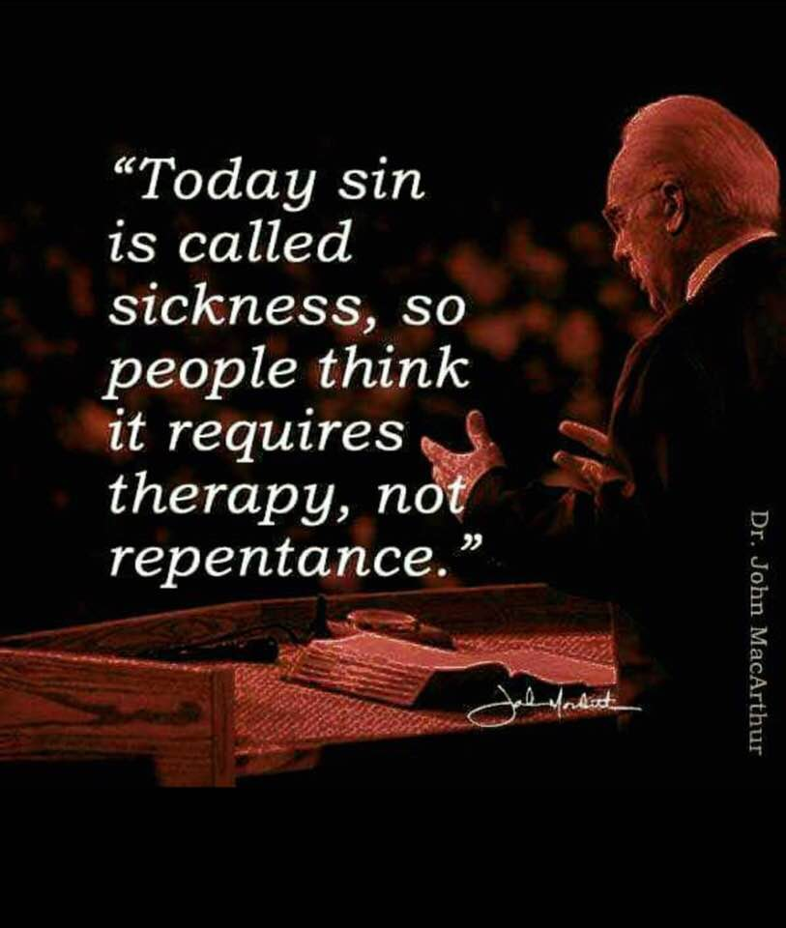
gelede) is daar, dikwels uit onbeholpenheid, verskillende metodes en pogings aangewend om uitvoering aan hierdie taak te gee. Uiteindelik het dit geblyk dat ‘n beradingspraktyk , waarin dit nié gaan oor die lewe en voorspoed van die beradér nie, maar oor die mens met ‘n probleem, ‘n goeie geleentheid bied tot die uitvoering van die taak.
In die besonder die berading van kinders, want só dikwels is die kinders se probleem ‘n voortsetting van ‘n toestand in die huis. Sodoende kan beide die kind en die ouers (waar van toepassing) gehelp word. Gesprekke met ouers vind soms by die skool plaas waar die kind is, maar meermale in ‘n spreekkamer waar in die middae gewerk word om ouers, en ander wat verwys word, te sien. Daar is ook ouers wat by die huise besoek word omdat hulle werk van só ‘n aard is dat hulle nie by die skool of spreekkamer kan uitkom nie.
Wat die probleem ookal is, word met ouers en kinders vanuit die Skrif gewerk, in die besonder die lewe, sterwe en opstanding van Christus.
Natuurlik is almal nie afgedwaal nie, maar meesal. Berading bied egter die geleentheid om met almal op die deursnee van die gemeenskap te werk. Drie van die skole kom uit die meer gegoede dele van die stede, maar die ander drie skole kom uit die heel behoeftigste dele. Met bogenoemde werkswyse is die diens aan die armste dieselfde as aan die mees welaf huis. Ons volg graag die beginsel van Matt. 10:8 “ .... Julle het dit verniet ontvang, verniet moet julle dit gee.” (Natuurlik is ons ook bewus van Matt. 10:10; Luk. 10;7 en 1 Tim. 5:8 wat sê: “ .....Die arbeider is sy loon werd.” Dít is egter nie die arbeider se verantwoordelikheid nie.) Só kan ons ook dié help wat andersins nooit by hulp sou kom nie. Hy/sy is nie by ‘n kerk nie en hoewel daar sosiale stelsels is (dikwels baie verwaarloos) waar die mense by kán aanklop, word hier as gevolg van verskillende sake, meesal met die simptome gewerk en word nie by die Voedsel van die Lewe uitgekom, wat, wanneer dit reg verstaan word, die antwoorde op die lewensvrae bied nie!
Ons het ook gedurende verlede jaar begin om dienste vir dié ouers te hou. Hierdie dienste bestaan uit ‘n verkorte diens, ‘n koppie koffie en ‘n Bybelstudie (geloofsleer) .
Daar is van die mense wat nie weet van ‘n OT en NT nie!! Om hierdie mense dus net “kerk toe” te stuur, beteken om hulle onmiddellik weer te verloor.
Daar is twee oogmerke met dié dienste: Om wat menslik moontlik is te doen om hulle aan die liefde en geregtigheid van ons Vader voor te stel, biddend ( Sal u asseblief saam bid daarvoor?) dat daar ‘n liefde vir Hom ontwikkel. Tweedens om hulle die verskil tussen ware en valse kerk te leer sodat wanneer hulle gereed is, hulle weet waarna om te soek.
Oordenking:
Kom ons oordink...
DIE TWEEDE GEBOD
Eks. 20: 4 Jy mag vir jou geen gesnede beeld of enige gelykenis maak...
Wat het van hierdie gebod in ons samelewing geword!
In die besonder twee verskynsels wat vra om oordink te word. Eerstens die afbeelding van Christus. Dié saak is so algemeen dat as jy daartéén praat, jy maklik daarvan verdink word dat jy een of ander buite ruimtelike wese is wat niks weet van wat hiér aangaan nie en nou jou mond wil rek.
Christus was tog ‘n mens op aarde, is die verweer. Van die afbeelding wat in die kinderbybels gemaak word tot die man wat van homself ‘n afbeelding maak deur Christus se rol in ‘n “passiespel” te vervul, plus alles tussen in. Die feit dat ons Verlosser ‘n mens was, het nie ‘n streep getrek deur sy bevel in die gebod nie. Verder baie belangrik, ook toe Christus op aarde was, was Hy nie nét mens nie, maar ook volledig God, terselfdertyd. Dit kan nie afgebeeld word in ‘n skets van Hom nie en verkleineer sodanige afbeelding noodwéndig ons Verlosser!
In Openb. 1 lees ons Johannes se beskrywing van die Christus wat hy in die hemel gesien het. Lees dit gerus en bemerk die totaal andersheid van dáárdie beeld as dit waaraan u en ek gewoond gemaak is, of ons dit nou wil sien of nie!
Tweedens is dit meer as opvallend hoe Rome se gebruik om deur middel van “lekebeelde” die gelowiges, wat nie self die Woord kon / mag gelees het nie, ons Protestantse wêreld weer inneem. Teen elke boom en om elke draai (by wyse van spreuke) moet jy vandag in ‘n kruis vaskyk. Daar waar iemand die lewe gelaat het. Die bedoeling (minstens aanvanklik) was om daardeur te sê dat sodanige mens in Christus gesterf het en sódoende Christus te verkondig. Dít, terwyl Christus daarop aandring dat Hy deur Sy lewende Woord verkondig word en nie anders nie! (Rom.10:14 & 15)
Waarskynlik sal die groot gros lesers onthou toe ons jonk was, was dit nie vir die dames toegelaat om ‘n kruis as juwele te dra nie. Stelselmatig het dit oor die laaste om en by twintig jaar teruggeslyp in die protestantse wêreld. Rome slaap net so min as die kommunisme.
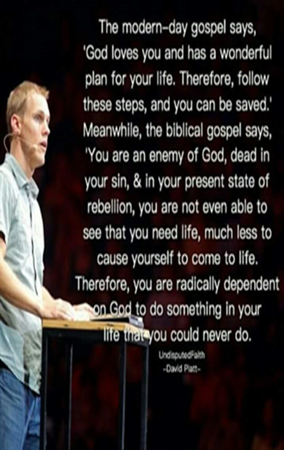

Kom ons praat oor ...
Die eenheid van ons volk.
Hoe dieper die nood, hoe meer die oproepe tot eenheid! Die vraag wat ons moet afvra is: Is ons volk se verskeurdheid die oorsaak van ons situasie? Baie sal redeneer dat dit inderdaad die oorsaak is. As daar eenheid was, of selfs net groter eenheid, sou verkiesings en referendums waarskynlik ander uitslae gehad het, word geredeneer.
As ons tog net kon uitvoer of leef soos die ou Transvaalse Republiek se leuse: Eendrag maak mag, sou ons nie nou in die ellende gesit het nie. Ander redeneer, ons is nou waar ons is, met eenheid is die enigste wyse hoe ons hier sal uitkom!
Só het koning Rehabeam ook geredeneer toe hy sy weermag opdrag gegee het om die tien stamme wat van sy gesag af weggebreek het te dwing tot eenheid. Behalwe ander oorwegings was die eenheid belangrik dat hy sy possisie in sy wêreld kon handhaaf.
Dan stuur God sy profeet Semaja om vir hom te sê hy mag nie! Hierdie verdeeldheid kom van God oor die sonde van jou vader Salomo. Hierdie verdeeldheid is die simptoom van jou verswakte posisie, nie die oorsaak nie. Die oorsaak is die Godloosheid wat sy pa ingevoer het.
Wanneer uit die Skrif beoordeel word wat in ons volk aangaan, hoe ons leef, hoe ons eintlik onsself aanbid (eiesinnigheid is afgodery.. .1Sam 15:23), hoe ongehoorsaam ons aan die Woord is, moet ook ons besef dat soos in Salomo se tyd gaan God nie toelaat dat ons maak wat ons wil en Hy sit asof Hy magteloos is nie. Ons het ‘n gelofte afgelê dat ons vir Hom ‘n Godshuishouding(volk) sal wees en ons doen nie.
Voor ons nie geloofseenheid voor Hom het nie, sal geen mensgemaakte eenheid langer hou as die eerste uitdaging nie.
Eenheid in geloof
Gal 1:6 Ek verwonder my dat julle so gou afvallig word van hom wat julle deur die genade van Christus geroep het, na ‘n ander evangelie toe,
Gal 1:7 terwyl daar geen ander is nie; behalwe dat daar sommige mense is wat julle in die war bring en die evangelie van Christus wil verdraai.:
As ons ons eenheid in die geloof moet vind, is daar ‘n paar vrae wat ons aan onsself moet stel.
Hier is ‘n paar wat in my gemoed na vore kom: Hoeveel van die kerklike of geloofsverdeeldheid het sy oorsprong in menslike voorkeure of denke? “Ons wil ‘n lekker kerk hê”! In dieselfde hoofstuk skryf Paulus: (11) “Maar ek maak julle bekend, broeders, dat die evangelie wat deur my verkondig is, nie na die mens is nie.” As eenheid belangrik is, is dit belangrik genoeg dat ek met ‘n naakte eerlikheid na my eie aanbidding sal kyk en ‘n beoordeling maak?
As ek teruggaan in ons volk se geskiedenis, wanneer laas was dit duidelik dat ons met God gewandel het en ... Hy met ons? Wat was die heersende geloofsoortuiging?
Watter geloofsverstaan is hier geplant? Jan Van Riebeeck se gebed, sy gelofte? Watter geloof was dit wat uitgeloop het op die Bloedrivier gelofte? Sou ons Vader Van Riebeeck laat slaag as dit teen Sy wil was? Sou Hy die gelofte eerbiedig as dít teen Sy wil was?
Veral die volgende vraag is noodsaaklik! Waaroor gaan dit wesenlik? Oor ons redding of oor die eer van die Almagtige God? Is eenheid belangrik sodat ons gered kan word of sodat God sy eer kan kry wat Hom toekom? Christus sê in die Evangelie van Matth. 16:25: “Want elkeen wat sy lewe wil red, sal dit verloor; maar elkeen wat sy lewe om My ontwil verloor, sal dit vind.” Is ons bereid om ten koste van onsself Sy eer te soek?
Wanneer ons na talle en talle van die wekroepe luister, hoor ons dat dit gaan oor óns redding! Hoewel Matt. 6:33 primêr oor die materiële gaan, is die belofte tog duidelik nie nét daarop van toepassing nie! “Maar soek eers die koninkryk van God en sy geregtigheid, en al hierdie dinge sal vir julle bygevoeg word.”.

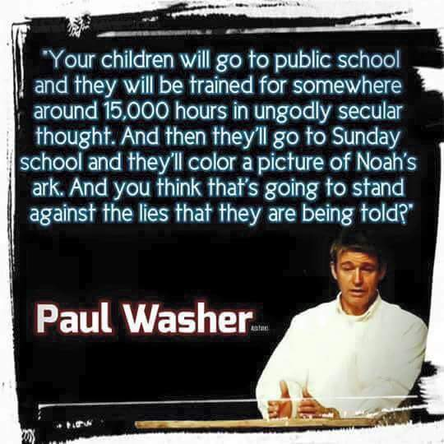

Werksaamhede van die kwartaal
Wat ‘n kwartaal!
Die President van die Presbyterian Mission Union (PMC) prof. Len Pine, die visie- president prof. Kevin Backus was toe van 18-26 April hier. Hulle het die diens en geloofsleer- sessie wat weekliks gehou word kom bywoon. Wat ‘n verrykende ervaring was dit nie vir elke teenwoordige nie!
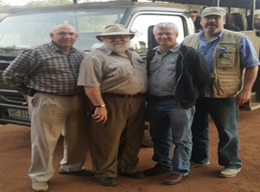
v.l.n.r: Gideon; Kevin; Louis; Len
Deur die loop van die volgende dae het ons ook drie opleidings -instansies besoek. Twee daarvan is teologiese kolleges en die derde ‘n sentrum vir die opleiding van Bybelse beraders.
Deurentyd is gesprek gevoer oor die werk hier, die moontlikhede en hoe hulle moontlik kan help.
Die uiteinde is: hulle kan ons nie help as ek nie self ook predikant van die Bible Presbyterian Church (BPC) word nie. Indien wel kan ons hier kerkplanting doen. Op die regte tyd kan ons dus ‘n gemeente van die BPC word.
Ds. Louis Cloete wat tans nog in die VSA werksaam is, sal moontlik oor twee jaar hierheen kan kom en nog ‘n gemeente plant. (Waarskynlik in die Pretoria omgewing).
Hiermee kom daar ‘n paar legkaartblokkies van Volkshervorming bymekaar!
Die studie van Volkshervorming het bevind dat baie nougeset by die Gereformeerde leer gehou moet word om die volk terug te “vorm” na die vorm wat dit gehad het. Só was die volksplanting, só was dit tydens die aflegging van al drie die geloftes van ons volk! So was dit in die dae toe dit nog duidelik was dat God met hierdie volk was.
Nóúgeset omdat die oomblik as daar aan menslike voorkeure toegegee word, wanneer smaak ter sprake kom, dan kom die verdeeltheid weer.
Die BPC (in Afrikaans) bied in meer as een opsig hierdie geleentheid. Eesrstens is dit die mees gereformeerde kerkgenootskap waarvan ons bewus is. Ten minste is dit meer gereformeerd as enige genootskap in Suid-Afrika. Daar mag gemeentes wees wat op dieselfde vlak is, maar nie genootskappe nie. Tweedens hou die feit dat dit ‘n genootskap is wat terug beur na die ou bekende, maar nuut is binne die Suid-Afrikaanse tradisie en daarom vry van bagasie.
Die implikasie van al bogenoemde is dat ek (DV) die eerste week van Julie tot die eerste week van Augustus na die VSA gaan om die nodige eksamen af te lê en georden word in die kerk.
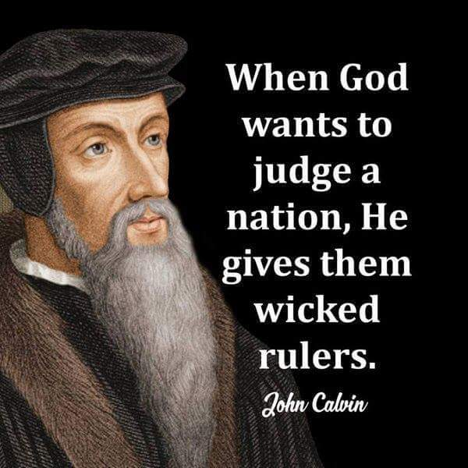
Hierdie is ‘n reuse uitdaging en neem ek die vrymoedigheid om u te vra vir voorbidding.
Die groepie wat tans gereeld die dienste bywoon het weer gegroei. Tans is daar sewentien mense wat elke Sondag die geleentheid bywoon.
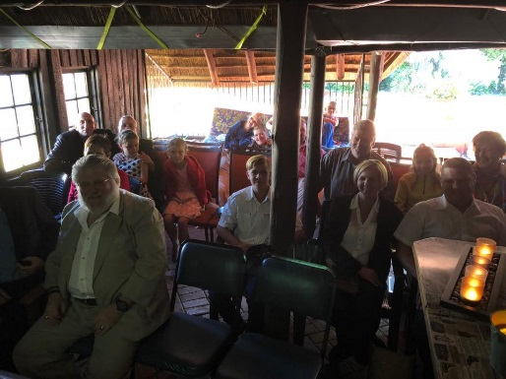
Die Sondag tydens hulle besoek met prof. Kevin Backus in die voorgrond.
Moontlike misverstand?
Ons het rede om te vermoed dat daar by sommige van Volkshervorming se lesers moontlik ‘n misverstand is.
Die eerste moontlikheid is eintlik reeds beantwoord. Dit handel oor die teologiese denke van die Amerikaanse hulp. Ons het reeds aangetoon dat hierdie hulp nie deel is van die afgewaterde vermaaklikheidskonsert tipe dienste nie. Ons wil nie vermaak word nie, maar wil ons God aanbid soos Hy dit voorskryf.
Tweedens. Dit is nie asof hierdie hulp ons in die fondse laat rond swem nie. Tans is daar een gemeente wat ‘n bydrae maak soos wat sommige van Volkshervorming se lesers ook bydraes maak. Selfs al slaag ons in Julie-maand en kan ons die planne deurvoer, bring dit nie sakke vol fondse hierheen nie, maar net húlp.
Ons doen dus namens die verkondiging van die Evangelie ‘n beroep op u om hulp vir hierdie saak.
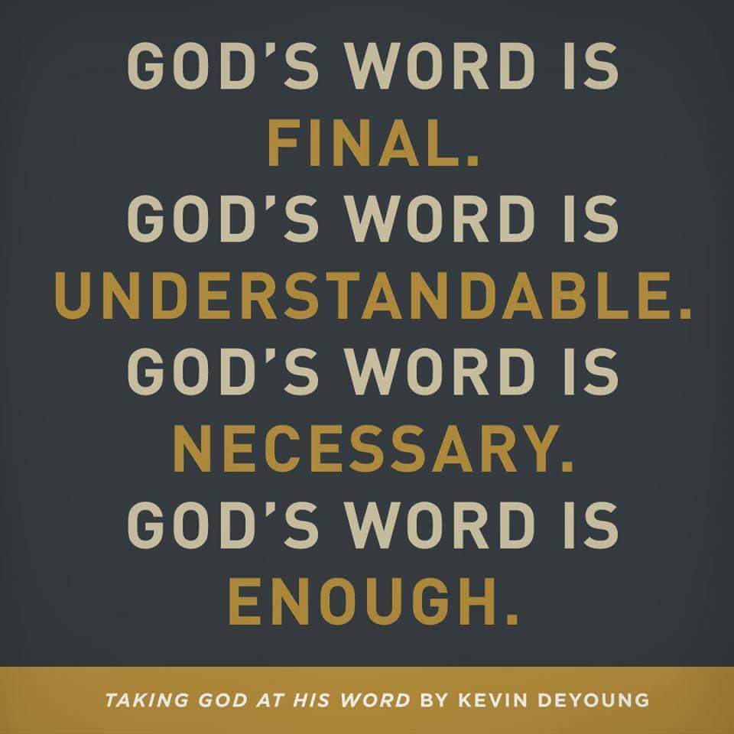
Ons sê dankie!
Baie dankie aan elkeen wat op watter wyse ookal, ‘n bydrae maak sodat ons nie net die werk kon doen nie, maar ook dat ons ‘n lewe kan lei waarin dit moontlik is en ook ander kan help.
GJ Grobler;
Capitec spaarrekening;
Rek. No.: 150 723 5621
Takkode:470010

Groete in Christus!
Dr. Gideon Grobler

